Негосударственное дошкольное образовательное учреждение
«Центр развития ребенка «Соликамскбумпром»
Детский сад №25

Конспект НОД по обучению грамоте

для детей старшего дошкольного возраста (5 -6 лет)

с использованием ИКТ (презентации)

Тема: Звуки [Н], [НЬ]. Буква [ЭН].

Воспитатель:

первой квалификационной

категории

Стерлягова Н.А.

Соликамск, 2016

Образовательная область: речевое развитие
Интеграция образовательных областей: познавательное развитие
Формы организации: групповая.
Цель: знакомство с понятиями “звук[Н],[НЬ] буква [ЭН], дифференцировать понятия – “звук” и “буква”.
Задачи:
Развивающая:
Развивать умение детей придумывать слова на заданный звук.
Обогащать представления о том, что имена людей пишутся всегда с большой буквы.
Закреплять зрительный образ буквы, посредством лепки из пластилина.
Образовательная:
Познакомить детей с буквой «ЭН» (заглавной и строчной) и звуками, которые она обозначает «Н» и «НЬ».
Формировать навык слогового чтения.
Учить детей слышать звуки «Н», «НЬ» в словах.
Воспитательная:
Воспитывать инициативность и активность детей.
Методы и приемы:
словесные: объяснение, закрепление, напоминание, использование художественного слова, обобщения, поощрение.
наглядные: демонстрация слайдов ( презентации), наглядных пособий.
практические: моделирование графической модели ( лепка буквы).
игровые: создание игровой ситуации.
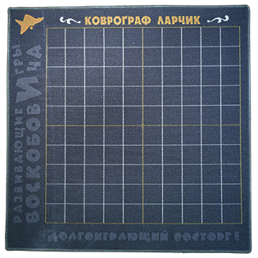
Оборудование и материалы:
Проектор, с презентация по теме НОД.
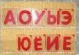
Коврограф Ларчик В.Воскобовича с приложением буквами в кармашках для размещения на каврографе.
Раздаточный материал: разноцветный пластилин, доска, губка (на каждого ребёнка).
Предварительная работа: дидактическая игра «Придумай слово с заданным звуком»; рассматривание азбуки в картинках; разучивание физкультминутки; индивидуальная работа по совершенствованию звукового анализа слов.
Приложение: Развивающая предметно - пространственная среда: буквари, азбука, вагончики с буквами гласными и согласными.
Литература: Крылова Н.М. Старшая группа научно - методическое пособие для специалистов дошкольного образования/Перм.гос.пед.универ. -2-е изд, Пермь, 2008.
Интернет источники
Регламент: 20 минут
Ход НОД.
Организационный момент. Мотивация.
Слайд №1
Незнайка: Я забыл буквы, которые мы учили.
Воспитатель: Ребята, покажите и назовите буквы, которые мы уже знаем.
Слайд №2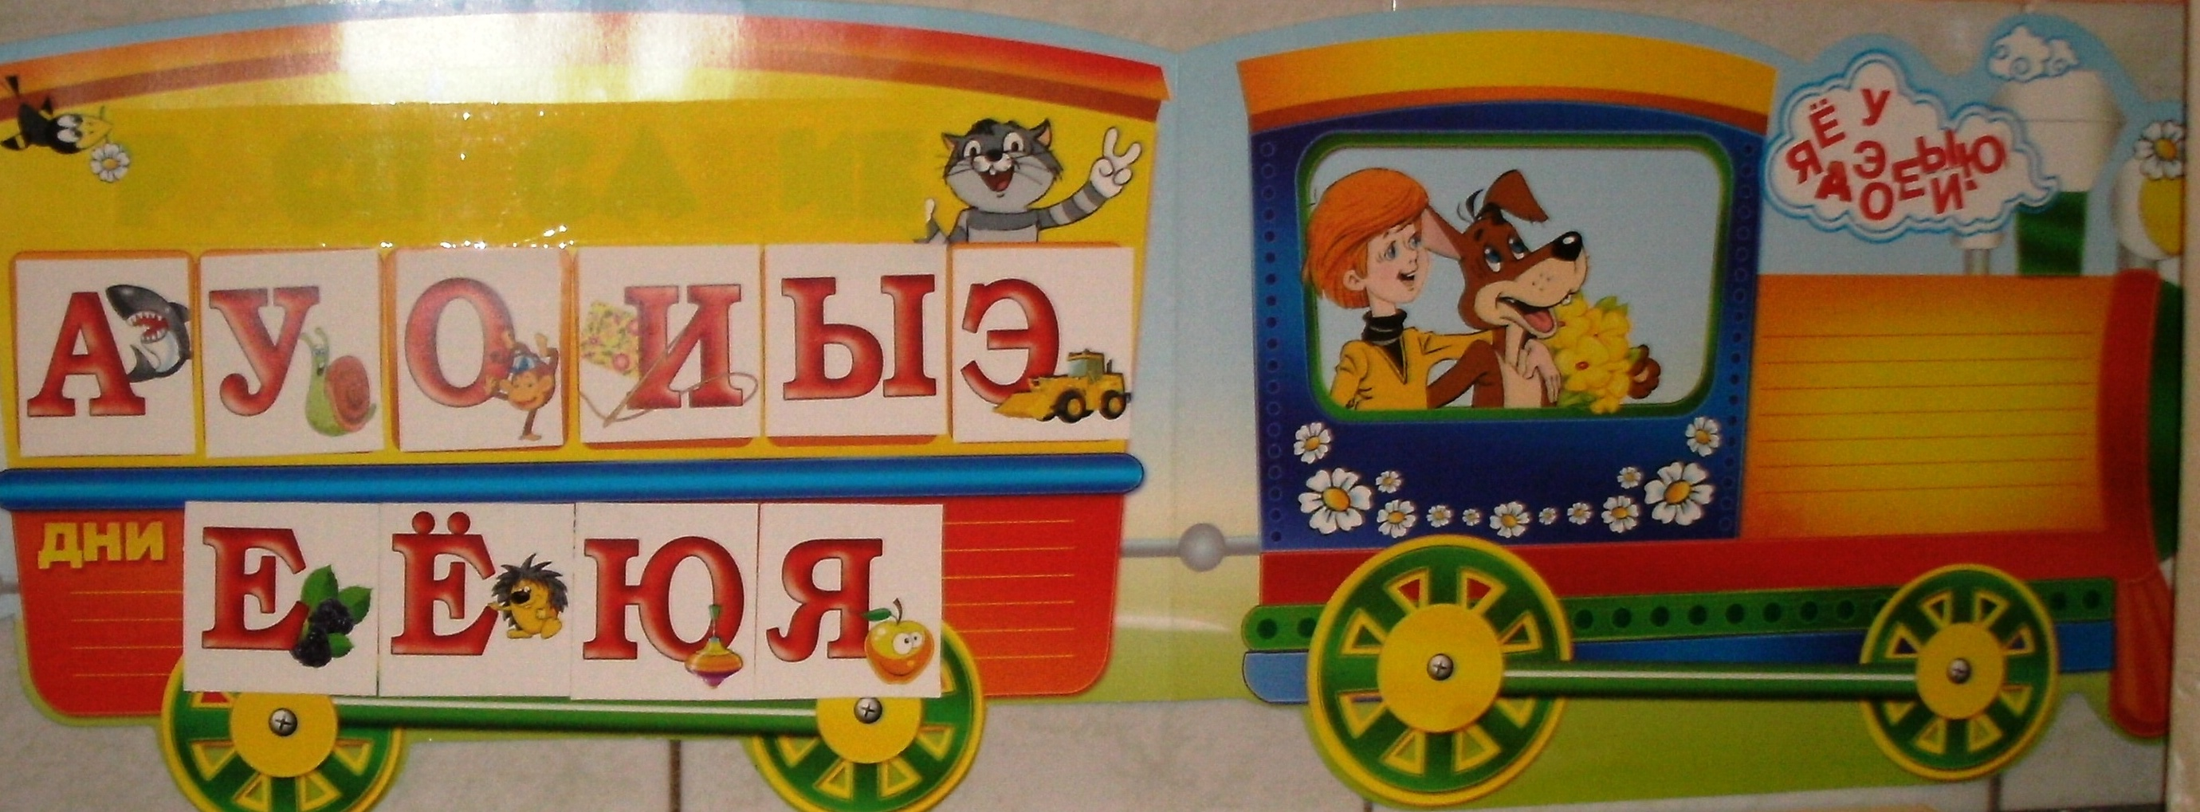
Незнайка: Почему буквы в вагоне все красные? (потому что это гласные буквы). Назовите их.
Слайд"3 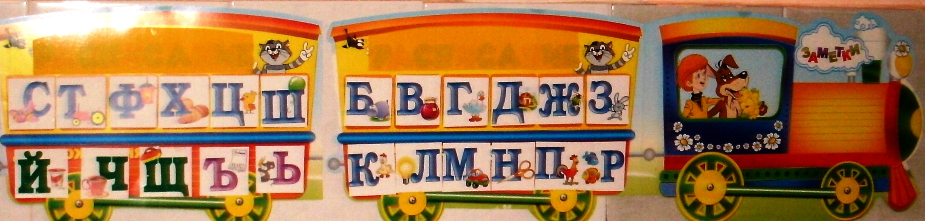
А в этом вагоне, какие буквы? (согласные). Назовите согласные буквы.
Сегодня мы с вами познакомимся с новой согласной буквой и звуками, которые она обозначает. Слушайте внимательно.
Слайд №4
Я буду называть слова, а вы послушайте, с какого звука начинаются слова? (ноябрь, носки, нос, носорог). Правильно со звука [Н]. Этот звук звучит твёрдо или мягко? (воспитатель ещё раз произносит слова). Звук звучит твёрдо - [Н]. Давайте произнесём все вместе твёрдый звук [Н].
Слушайте внимательно. (небо, нитки,). С какого звука начинаются эти слова? Со звука [НЬ]. Это звук твёрдый или мягкий? (мягкий). Давайте произнесём все вместе мягкий звук [НЬ].
Как вы думаете, эти звуки [Н] - [НЬ] гласные или согласные? Какие преграды встречает воздух при произнесении этих звуков? (зубы, язык). Эти звуки согласные.
Слайд №5
На письме эти звуки обозначаются буквой [ЭН]. Посмотрите на эту букву. На что она похожа? (воспитатель показывает карточку с буквой).
Слайд № 6 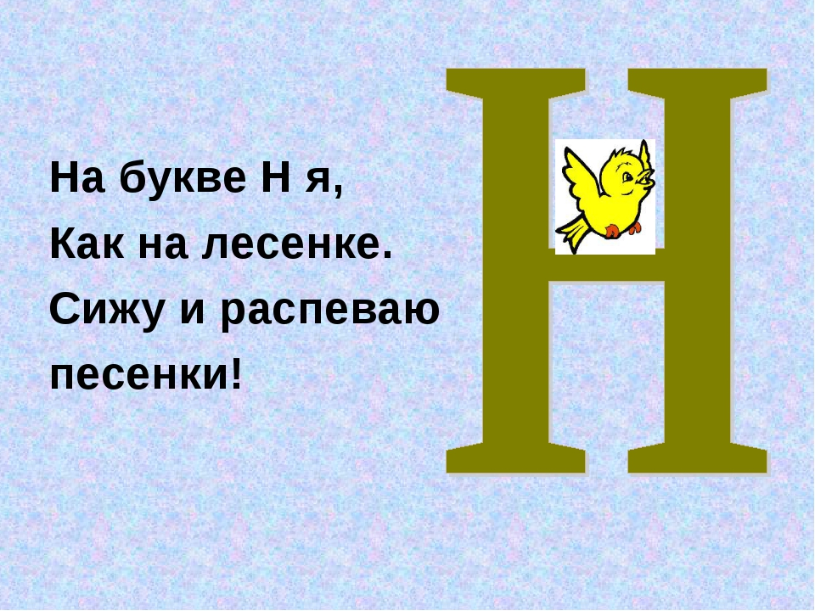
В красном или синим вагоне поедет буква [ЭН]?
Дети: В синем вагоне, эта буква согласная.
Слайд №7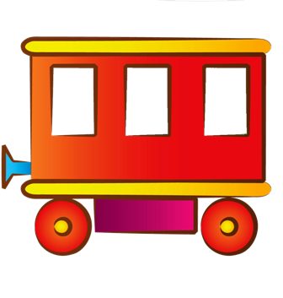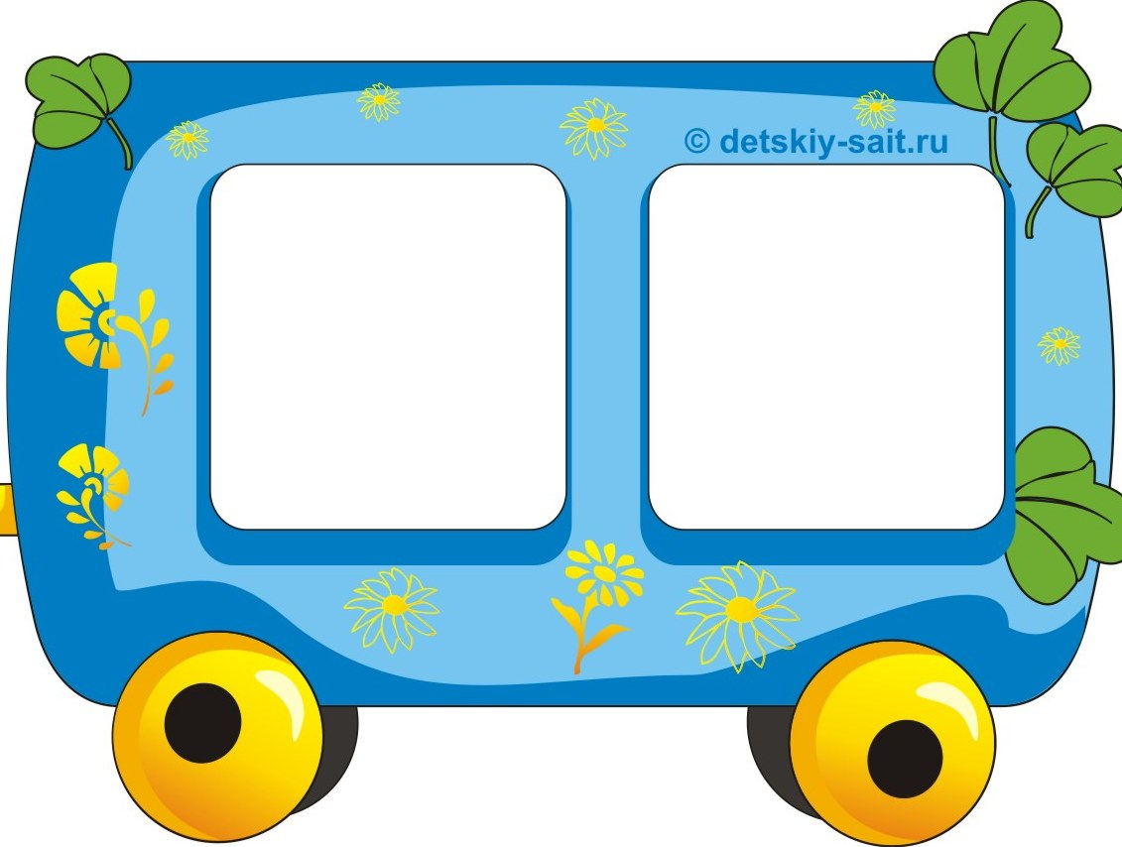
С какого звука начинается Незнайкино имя? Произнесём – Незнайка. С мягкого звука.
Слайд№8Незнайка
Посмотрите как пишется его имя ( написано имя Незнайка). Что вы ещё заметили? В имени 2 буквы, одна большая, а другая маленькая. Правильно, ребята. В русском языке есть правило – все имена всегда пишутся с большой, заглавной буквы. Придумайте имена, которые начинаются на букву [ЭН]? (Нина, Наташа, Настя, Никита,Надежда и т.п.)
Основная часть
А теперь присаживайтесь, слушайте сказку.
Жила была [ЭН] была она согласная. Очень она любила, когда к ней приходили гласные. Они очень дружили. Звуку «Н» очень хотелось петь, но без гласных звуков никак не получалось. Тогда гласные звуки решили: «будем ходить к звуку [Н] по очереди в гости и учить его петь. Рядом с нами любой запоёт (работа со схемой на каврографе В.Воскобовича) .
Пришёл в гости дружок [А] Встал перед [Н] вот так: [АН]. Попробовали петь, не получается. А вы попробуйте. Тогда они поменялись местами: получилось… Читаем вместе [НА]
Воспитатель: Получилась песенка? (Да) Обрадовался звук «Н» и пригласил звук «У»
( так же со звуками [О], [Ы])
Воспитатель: Какой звук [Н] не пригласил? (звук [И]). Обиделся звук [И], но пришёл в гости. Встал рядом [НИ]. Звук [НЬ] стал ласковый, мягкий. Произнесите [НЬ] мягко звучит.
Воспитатель: Давайте скажем слоги с твёрдым звуком [Н] (на, но, ну, ны). А теперь с мягким звуком [НЬ] (ни, ня, нё, ню).
Незнайка: Я ребята совсем запутался, какой мягкий, какой твёрдый.
Слайд №9
Воспитатель: А вы ребята, вместе с Незнайкой, посмотрите и найдите слова с мягким звуком [НЬ].
Слайд №10
А теперь с твёрдым [Н]. Молодцы.
Физкультминутка
Наш Незнайка потянулся,
Раз нагнулся, два нагнулся.
Руки в стороны развел,
Ключик, видно не нашел.
Чтобы ключик нам достать,
Надо на носочки встать.
Слайд №11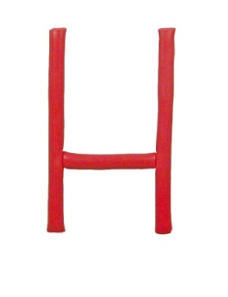
Воспитатель: Ребята, чтоб наш Незнайка лучше запомнил [Н], предлагаю её слепить. Выберите любой цвет, возьмите доску, губку. Обтираем губкой руки. Насколько частей нужно разделить пластилин, чтоб получилась буква [Н]? (на три). Две части, будут какими, длинными или короткими? (две одинаковые длинные), а одна будет какая? (короткая). Молодцы! Приступаем к лепке, подарим Незнайку букву, чтоб он её запомнил.
В завершение лепки, дети подходят к Незнайке и дарят вылепленную букву.
Заключительная часть.
Воспитатель: С какими звуками и буквой мы познакомились? Какая эта буква? (согласная). Какие два звука обозначает? Что понравилось? Что было для вас сложно? Ребята, мне очень понравилось, как вы работали. Молодцы, вы очень старались, были активными, умными и внимательными.
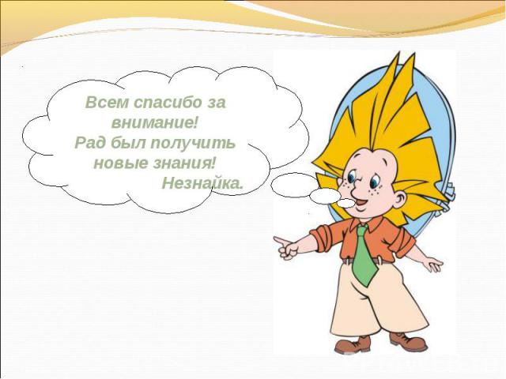
Слайд №12

